Pw_creditlog表：

此表主要是记录用户积分日志的表，

Pw_creditlog记录数：76027094

方案一：

分成十个库，每个库存储100张表，总共是1000张表，这样每张表的记录不超过10w，在相当长的一段时间内不会造成任何压力。

方案二：

表中的日志只保留今年一年的数据，今年之前的数据都归档

pw_msg和pw_msgc这两张表是有关用户之间消息的表

pw_msg记录数：50959537

pw_msgc记录数：42053666

消息这块可以适当调整一下需求，只保留最近一年的数据，过期的数据可以主动删除，在页面上以显著的提示主动告知用户短消息的实效性

pw_alreadyding表：

此表是用户顶帖子的记录表，

Pw_alreadyding记录数：35426657

经查看源代码，只有下面的地方使用到了这张表：

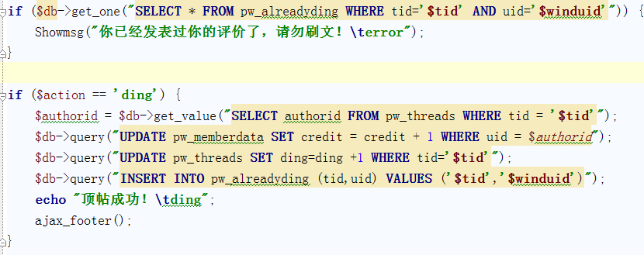

通过分析，可以大概得知除了查询用户是否对某个帖子顶过之外，其他没有太多的作用，建议调整需求，一年内不重复顶贴即可，这样此表的记录不会太大，而且对原来需求的效果影响也并不大，一年之前的帖子基本没有什么人访问了。

pw_membercredit表：

此表是存储用户自定义积分的数据表，

Pw_membercredit 记录数：26692389

分成100张表

pw_datanalyse表：

此表是系统日常统计表，主要统计用户的操作，

Pw_datanalyse记录数：26461919

此表的数据主要是用户操作的写入，然后在hack/rate/index.php中生成热点排行的时候有用到，所以此表并不需要保留所有的历史记录，只保留一年之内的最新数据即可

pw_friends表：

此表保存了用户好友的信息，

Pw_friends记录数：25333245

分成100张表

pw_msglog表：

此表保存了用户短消息日志的信息，

Pw_msglog记录数：24182132

处理方式和pw_msg 一样

pw_memberdata表：

此表保存了用户的基本资料信息，

Pw_memberdata记录数：22202804

分成100张表

pw_members表：

此表保存了用户的主要资料信息，

Pw_members记录数：21261066

分成100张表

pw_feed表：

此表保存了用户好友的动态信息，

Pw_feed记录数：18914351

修改需求，只保存近3个月的数据

pw_adminlog表：

此表保存了前台管理安全日志记录，

记录数：18464866

修改需求，只保存近1年的数据

pw_pinglog表：

此表保存了用户对某个板块的某个帖子的评价日志，

Pw_pinglog记录数：14477613

方案一：

修改需求，不保存所有的记录，只保存近一年或者近半年的记录

方案二：

分成100张表

确认保存最近一年的数据

pw_members1表：

在代码中没有找到相关的操作，应该是可以删除

pw_members_1表：

在代码中没有找到相关的操作，应该是可以删除

pw_adsips表：

此表保存了不能注册的IP地址

记录数：3874309

从分析最近的5万记录来看此表的作用并不是特别大

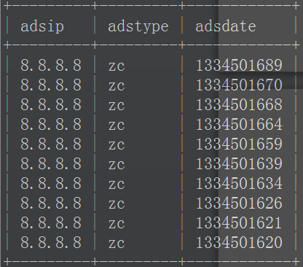

大部分都是这样的记录，8.8.8.8是Google提供的免费DNS服务器的IP地址，屏蔽这样的地址意义不大，建议可以将此类特殊的地址的记录删除，并在代码中判断IP，如果是特殊IP地址则不处理。

pw_threads表：

此表保存的是用户发帖的基本信息，

Pw_threads记录数：2974860

分成100张表

帖子内容表pw_tmsgs-pw_tmsgs2:

| pw_tmsgs2 | 1390761 |

| pw_tmsgs | 847397 |

| pw_tmsgs1 | 737939 |

总记录数：2976097

重新分表，分成100张表

帖子回复表pw_posts1-pw_posts6:

| pw_posts1 | 2819707 |

| pw_posts3 | 5974971 |

| pw_posts2 | 4138053 |

| pw_posts4 | 15946599 |

| pw_posts6 | 23294621 |

| pw_posts5 | 991 |

总记录数：52174948

需要从新分表

pw_advbrokerdata表：

此表保存了广告代理用户的信息，

Pw_advbrokerdata记录数：2970480

pw_rmblog表：

此表保存了用户帐户金额转入转出的信息，

Pw_rmblog记录数：1210910

cdb_members_1表：

在代码中没有找到相关的操作，应该是可以删除

pw_attachs表：

此表保存了帖子的附件信息，

Pw_attachs记录数：725048

分表处理

pw_recycle表：

此表保存了删除帖子的日志信息，

Pw_recycle记录数：536199

不需要保留所有的记录，保留最近一年的记录即可

pw_hack_bzqd_log表：

此表保存了版主签到的日志记录，

Pw_hack_bzqd_log记录数：507719

不需要保留所有的记录，保留最近一年的记录即可

pw_jober表：

此表保存了用户做任务的信息，

Pw_jober记录数：494658

不需要保留所有的记录，保留最近一年的记录即可，同时提示用户任务的时效性

有常态的项目，需要在代码中特殊处理

pw_voter表：

此表保存了用户对某贴的投票信息，

Pw_voter记录数：391721

不需要保留所有的记录，保留最近一年的记录即可

pw_memberinfo表：

此表保存了用户的额外信息，

Pw_memberinfo记录数：311394

分表

pw_tagdata表：

此表保存了论坛标签的关联信息，

Pw_tagdata记录数：302098

不需要处理

pw_ouserdata表：

此表保存了圈子用户相关表，

Pw_ouserdata记录数：301692

不需要处理

pw_favors表：

此表保存了用户收藏帖子的信息，

Pw_favors记录数：298991

cdb_paymenttransactions表：

此表保存了用户支付交易信息，

cdb_paymenttransactions记录数：267531

目前来说没有问题，但是建议分成10张表

cdb_paymentdebug表：

此表保存了用户支付错误的日志信息，

cdb_paymentdebug记录数：267360

目前来说没有问题，但是建议分成10张表

pw_filter表：

此表保存了含有敏感词的帖子

pw_filter记录数：256337

不用处理

pw_debatedata表：

此表保存了辩论的记录信息，

pw_debatedata记录数：193101

不用处理

pw_elements表：

此表保存了元素信息，

pw_elements记录数：163914

不用处理

pw_pidtmp表：

此表保存了分表相关的信息，

pw_pidtmp记录数：161175

不用处理

pw_forumlog

此表保存了版块日志数据(转帐功能日志)的信息，

pw_forumlog记录数：117859

不用处理

pw_usercache

此表保存了用户缓存数据的信息，

pw_usercache记录数：105711

不用处理

pw_medalslogs

此表保存了勋章颁发的信息，

pw_medalslogs记录数：、

不用处理

pw_administrators表：

此表保存了论坛管理员的信息，

pw_administrators记录数：65774

不用处理

pw_sport_user表：

此表保存了用户的体彩信息，

pw_sport_user记录数：58262

不用处理

pw_banuser表：

此表保存了禁言用户的信息，

pw_banuser记录数：57852

不用处理

pw_sport_log表：

此表记录了用户的体彩下注信息，

pw_sport_log记录数：51086

不用处理

pw_attachbuy表：

此表记录了用户购买附件的信息，

pw_attachbuy记录数：47694

不用处理

pw_draft表：

此表保存了用户草稿的信息，

pw_draft记录数：46308

不用处理

pw_owritedata表：

此表保存了圈子的信息

pw_owritedata记录数：33941

不用处理

数据库总体部署：

Member会员库：



分表策略：

用户基础表 pw_members以用户名称字段username通过以下算法进行散列获取表明索引：

Char name[15]; //定义用户名

String salt = md5(name); //生成MD5码

Char str[9]; //定义字符串

Memcpy(str,salt,8); //拷贝前8个字符到str中

Int dec = 0; //定义索引

hexToDec(str,dec); //将str从16进制转换成10进制

dec%=100; //对100求余，得到表的索引部分

其他的表以uid%100作为表的索引

Threads帖子库：

Pw_threads、pw_tmsgs、pw_posts均以tid%1000作为表的索引

Pw_attachs以tid%100作为表的索引

数据读操作：



数据写操作：



统计程序：

